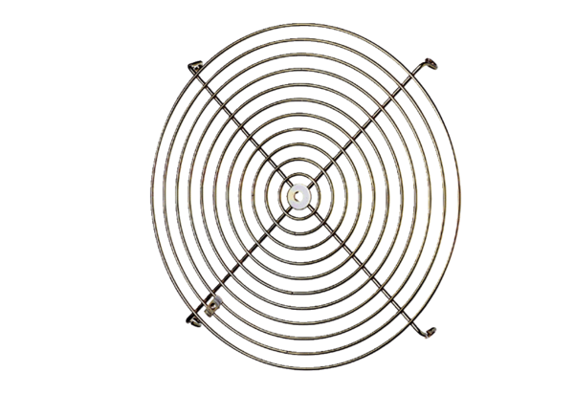Zaštitna rešetka SGM 22 ExJedinica za pakiranje: 1 komAsortiman: C
Broj artikla: 0150.0132Proizvođač: MAICO

